

INFORMACIONES GENERALES DEL RAID COSTERO A CHILOÉ

El presente informe es una recopilación de experiencias obtenidas a lo largo del tiempo, para que sirvan de referencia para los próximos Raids en Chiloé.

Alimentación.

Es muy importante para el oficial a cargo comprar los víveres solamente necesarios, para evitar gastos que después pueden afectar otras actividades. Se pueden obtener víveres y colaciones, solicitándolas con anticipación al oficial de alimentación, para lo cual debe obedecer a un menú previamente establecido. Considerar que durante la navegación, es peligroso cocinar por el riesgo de volcamiento de ollas con agua o comida caliente.
Programar la compra de víveres frescos en cada puerto considerado en el raid (pan, verduras, carnes y fiambres).

Bebestibles.

No es recomendable comprar bebidas embotelladas por su precio, relativa poca capacidad hidratante (o sensación de alivio de la sed), y espacio que ocupa. Lo que se recomienda es comprar 04 bidones de agua mineral de 6 litros, los cuales pueden ser empleados para hacer jugo en polvo de buena calidad y bajas calorías, con un mínimo de hasta cuatro sobres por bidón (experiencia con ZUKO Light).
Considerar comprar un par de packs de bebidas cola, para los eventos de camaradería.

Agua.

El agua de bebida a bordo, está limitada a 80 litros en el estanque de agua, que hay que verificar su estado de limpieza y olor (se puede echar cloro al estanque para su higienización el día previo al zarpe, vaciándolo y rellenando el estanque en la mañana del zarpe), y dos bidones de 40 litros de agua cada uno, en la cubierta. Esta agua de preferencia usarla para cocinar y agua de bebida, no usar la para lavar platos, cuchillería y ollas, lo cual deber ser efectuado con agua de mar en un balde a popa.

Combustible.

Asegurarse tener el estanque del yate y un bidón de 20 lts. con diesel, llenos antes del zarpe. El motor Yanmar consume alrededor de 2,5 litros/hora a 2500 revoluciones, dando 5,5 nudos app.
Adquirir un balón de gas de 5 litros, suficiente para el raid.
El yate con el bote de goma, llevar un bidón de 5 litros de mezcla de bencina con aceite de dos tiempos, para el motor fuera de borda.

Hielo para mantenedor.

El hielo se puede adquirir en la pesquera, que se encuentra en el borde del canal Tenglo antes de la subida al estadio de Puerto Montt. El hielo no es de buena calidad.

En Calbuco nos fue posible conseguir hielo seco escamado de mejor calidad en el terminal pesquero y que duró prácticamente los siete días restantes de navegación.

Puertos y sus infraestructuras de apoyo en tierra.

Puerto Montt. Club Náutico de Reloncaví.
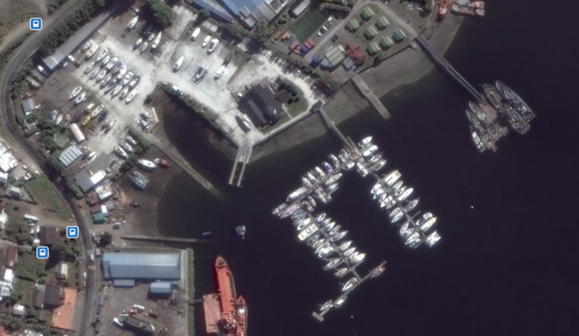
Es el puerto base de los yates. La Escuela Naval paga los servicios de muelle, agua y electricidad. Los sitios de amarre por lo general se encuentran en los muelles que están hacia el canal Tenglo, y que están expuestos a oleaje que levantan las embarcaciones que navegan en las cercanías, por lo que si los yates están abarloados, se deberá tener la precaución que los mástiles no se topen, abarloando los yates proa con popa o desplazando un yate más a popa que el otro para hacer la separación. Esto se deberá tener presente en todas las situaciones en que los yates deberán quedar abarloados uno con otro. Todos los muelles tienen iluminación nocturna.
Están incluidos los servicios de baños y duchas, que se encuentran a mano derecha saliendo de la pasarela de acceso a los muelles. Las duchas son compartidos hombres y mujeres. Los baños son independientes. Hay duchas independientes para mujeres que tienen acceso sólo los socios por medio de una tarjeta magnética. Se puede con mucha delicadeza solicitar a la secretaría el uso para las cadetes mujeres.
Tiene servicio de lavadoras eléctricas con fichas, las cuales se compran en la secretaría del club.
Al club se puede llegar desde el terminal de buses de Puerto Montt por bus, taxi de arriendo y taxi colectivo. Hay que tener presente que durante la noche se reducen drásticamente los buses y taxis colectivos.
La estación de bencina más próxima es la COPEC que se encuentra camino a puerto Montt antes de llegar al acceso al terminal portuario.
El gas se puede pedir que lo envíen al club.
El zarpe lo pueden solicitar en la alcaldía del Club, que es la caseta que ese encuentra a la pasarela de acceso a los muelles.
Teléfono de secretaría del club: 652255022
-------------------------------------------------------------------------------------------------------------------------
Caleta Huelmo.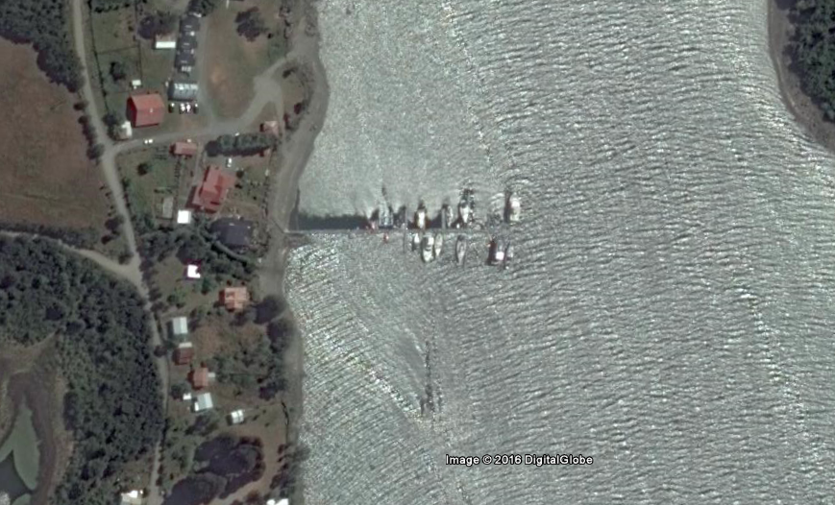
Marina Costa de Huelmo. Servicios con cobros. Tiene un muelle flotante con sitios de atraque para los yates de dimensiones de la Escuela Naval, con profundidad suficiente y protegido de los vientos de todos los cuadrantes, excepto por el canal de acceso que da hacia el sur. Tiene servicio de electricidad y agua, con iluminación del muelle. Hay boyas disponibles.
Hay que tener precaución con el acceso desde el sur por los bajos fondos que se proyectan desde las orillas, se deberá pasar a medio freo.
Los servicios de baños y duchas son con cobro aparte y por persona, que se encuentran a mano derecha saliendo de la pasarela de acceso a los muelles.
Tiene cabañas, quinchos para arriendo y servicio de restaurant.
El dueño y administrador el CN (R) Héctor Ruiz fono:+56989204532
-------------------------------------------------------------------------------------------------------------------------

Calbuco. Muelle flotante de la Capitanía de puerto de Calbuco.
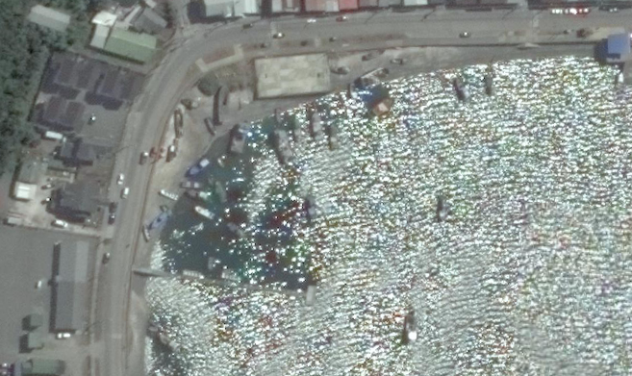
Tiene sólo un sitio de amarre para los yates, siendo el cabezal exterior del muelle, con profundidad suficiente y capacidad para aguantar hasta tres embarcaciones similares con vientos de componente sur de hasta veinte nudos. No tiene servicio de electricidad ni agua, tampoco tiene iluminación. Precaución se debe tener al transitar por el acceso flotante hacia el cabezal porque faltan algunas barandas, para evitar caerse al agua.
Hay que tener precaución con la punta que se proyecta hacia el sur del puerto, cuando uno se aproxima desde el norte, por sus bajos fondos. Para aproximarse al muelle flotante, se recomienda hacerlo de norte a sur, atracándose por la banda de estribor. La profundidad del lugar permite la maniobra. Precaución se deberá tener con las boyas de amarre y cabos que se encuentran en el sector, para evitar acorbatamientos, en especial cuando se recala o zarpa con poca visibilidad. En la capitanía hay baños y duchas para hombres, pertenecientes a la dotación de sargentos y cabos del capuerto. Para las mujeres hay que considerar horario de uso y poner un cadete hombre afuera. Hay un baño en el quincho que podría considerarse para uso de cadetes mujeres.
Hay en las cercanías de la capitanía, algunas tiendas de abarrote y licores. No es recomendable el tránsito a pié de los cadetes en la noche, debiendo hacerlo en grupos. Hay supermercados camino hacia el lado norte de Calbuco.
Capitán: Capitán de Corbeta LT Johnathan Dinter Muñoz
Dirección:
Avenida Brasil N°615. Calbuco.
Teléfono
+56 65 2461279
Fax:
+56 65 2461279
Mail:
cpcalbuco@directemar.cl
-------------------------------------------------------------------------------------------------------------------------

Quemchi. Boya de la Capitanía de Puerto de Quemchi.
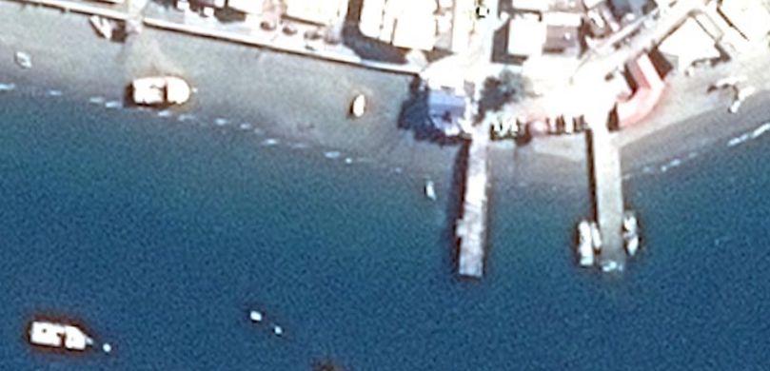
Ésta boya está cerca del muelle flotante de la capitanía que tiene acceso a sus instalaciones y según útimo informe no tendría la capacidad de amarre más allá que la LSR de la capuerto que permite amarrar con cierta confianza hasta tres yates de la Escuela, debiéndose tener presente las grandes corrientes que se producen con las mareas del lugar, que en conjunto a fuertes vientos pueden hacer posible el garreo del fondeo de los yates. El muelle es para embarcaciones menores, ya que está afecta a las grandes amplitudes de mareas del puerto.
La capuerto tiene servicio de baños y duchas sólo para hombres, pudiendo hacerse un régimen similar que en Calbuco para las mujeres.
En las cercanías de la capuerto existen pequeñas tiendas de abarrotes y restaurantes. De éstos últimos el más recomendado es “El Chejo”, que se encuentra a 50 metros a la izquierda de la capuerto por el borde costero.

Capitán: S1° L (Mn) Germán Velásquez Muñóz. SUBJEFE: S1° L Víctor Miranda Rivera 956348134
Dirección: Diego Bahamondes N°390. Quemchi
Teléfono +56 65 2691334
Mail: cpquemchi@directemar.cl
-------------------------------------------------------------------------------------------------------------------------

Mechuque. Alcaldía de Mar.
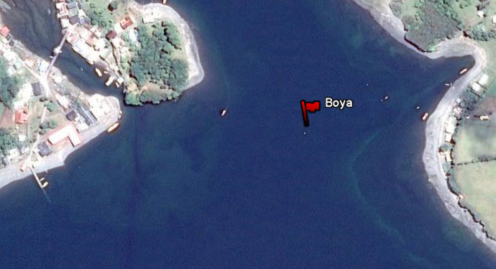
Hay una boya plomiza pasada la rampa de Mechuque, que hay que solicitarla al alcalde de mar, vía telefónica o canal 16. Se a experimentado el amarre con dos yates sin problemas, ya que el surgidero está protegido de todos los cuadrantes excepto del tercero.
Para servicios de baños, se deberá contactar con jefe del retén de carabineros SO Pablo Cerda Muñoz, proveyendo de papel higiénico y eventualmente desodorante ambiental. Teléfono 652765358.
Hay pequeños establecimientos comerciales y restaurantes.
Existe un museo Histórico de Don Paulino Barrientos, para coordinar visita llamar al +56999038767. Abierto al público de lunes a viernes de 0900 a 1900. Entrada donación voluntaria.
En Mechuque en algunos lugares se experimentan problemas de cobertura para teléfonos celulares.

Teléfono alcalde de mar: +56993726268-+56997209766
-------------------------------------------------------------------------------------------------------------------------

Achao. Boya de Capitanía de Puerto de Achao.
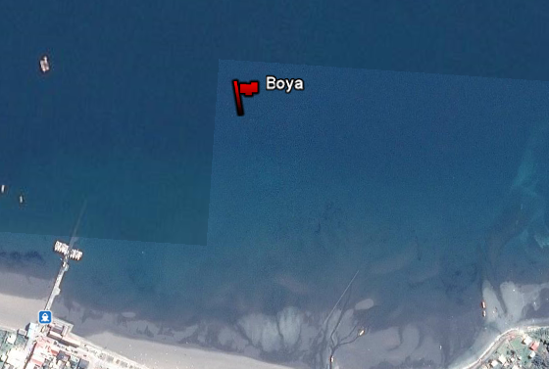
Ésta boya color naranja está hacia la izquierda de la rampa de embarcaciones, casi al frente de la capitanía. Permite amarrar con confianza hasta dos yates de la Escuela. Para fondear deberá tenerse presente las amplitudes de mareas y los fuertes vientos que pueden hacer posible el garreo del ancla. El puerto está abierto al primero y segundo cuadrante El muelle es para embarcaciones menores y dado que permanece periódicamente bajo el agua parte importante de éste, su superficie es muy resbalosa por las algas que se adhieren, debiéndose transitar con precaución.
La capuerto tiene servicio de baños y duchas sólo para hombres, pudiendo hacerse un régimen similar que en Calbuco para las mujeres.
En las cercanías de la capuerto existen pequeñas tiendas de abarrotes y restaurantes. De éstos últimos son las picadas más recomendados “Don Pablo” y “La Casona”.

Capitán:Suboficial L (SEG.M.) Fernando Toro Villanueva
Dirección: Miranda Velásquez esq. Arturo Prat S/N. Quinchao
Teléfono +56 65 2661260
Mail: cpachao@directemar.cl
-------------------------------------------------------------------------------------------------------------------------

Dalcahue. Muelle terminal pesquero de Dalcahue.
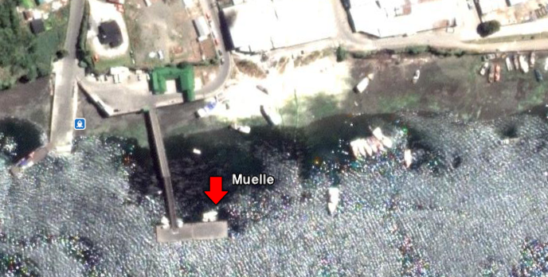
Se debe solicitar a la alcaldía de mar de Dalcahue, la posibilidad de asignación de sitio de amarre por el lado interior del muelle flotante. En caso que no esté disponible, solicitar boya de amarre. El muelle como la boya están expuestas a las fuertes corrientes que se producen por las mareas, por lo cual deberán tomarse en consideración para las maniobras de atraque y zarpe, así como también en las amarras. En caso que se tenga necesidad de fondear, hay que tener siempre la posibilidad de garrear el ancla, por lo que deberán tomar medidas adicionales de seguridad, tales como el área de borneo, tener gente a bordo para que en caso de garreo se vire el ancla y se gobierne con motor.
La alcaldía de mar tiene un baño y ducha, por lo que se deberá distribuir las personas en horarios en que la alcaldía está con atención (no atiende 24 horas).
En las cercanías de la alcaldía existen pequeñas tiendas de abarrotes y restaurantes. De éstos últimos son las picadas más recomendados las cocinerías de Dalcahue. Algo más elegante es el “Refugio de Navegantes” que está frente a la plaza.
Hay buses que salen a Castro que se demoran una hora. El precio es de $1.000 app.

Alcalde de Mar: SO L (Sm) Víctor Chavez Ponce
Dirección: Ana Werner S/N. Dalcahue
Teléfono +56 65 2641570
Mail:
-------------------------------------------------------------------------------------------------------------------------

Castro. Muelle flotante de la Capitanía de puerto de Castro.
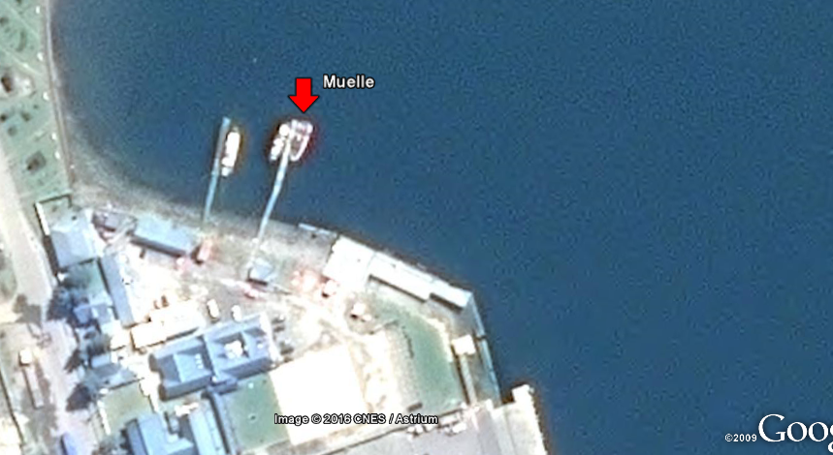
Tiene sitios de amarre para los yates de acuerdo a disponibilidad operativa, siendo el más empleado el lado izquierdo del cabezal del muelle, con profundidad suficiente y capacidad para aguantar hasta tres embarcaciones similares con vientos de componente sur de hasta veinte nudos. Tiene servicio de electricidad, agua e iluminación de acceso.
La aproximación al muelle flotante es de norte a sur, teniendo presente la poca profundidad para maniobrar y el viento que ocasionalmente complica la maniobra.
En la capitanía hay baños y duchas para hombres, pertenecientes a la dotación de gente de mar masculino del capuerto. Para las mujeres hay disponibilidad en el entrepuentes de gente de mar femenino y en ocasiones se les asigna el camarote del oficial de servicio. En la ciudad de Castro hay servicios y comercio similares a las de Puerto Montt. En aspectos de seguridad, se recomienda que los cadetes no frecuenten los lugares comunes de esparcimiento nocturno, porque existe la costumbre de los castrinos de molestar y buscar pelea con los grupos de jóvenes que vienen de otros lados. Para éstos efectos, es más seguro concurrir a la discotheque OVO, del casino Enjoy.
Capitán: Teniente 1° LT Felipe Torres Silva
Dirección: Avda. Pedro Montt 85. Castro
Teléfono: +56 65 2561216
Fax: +56 65 2565055
Mail: cpcastro@directemar.cl
-------------------------------------------------------------------------------------------------------------------------

Quehui. Estero Pindo.
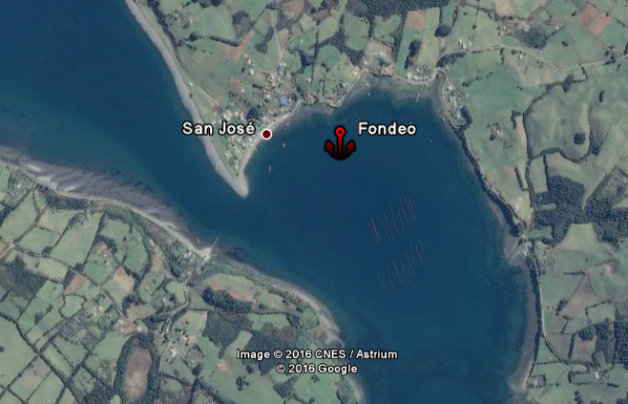
Es un buen fondeadero descubierto sólo del viento y oleaje del sur.
Es posible conseguir una boya de amarre, para lo cual será necesario coordinar a través de la capuerto de Castro. En tierra hay una rampa embarcaciones menores, la que da acceso al pueblo que ofrece algunas tiendas de abarrote y de comidas.
-------------------------------------------------------------------------------------------------------------------------
Llancahué. Caleta Andrade.
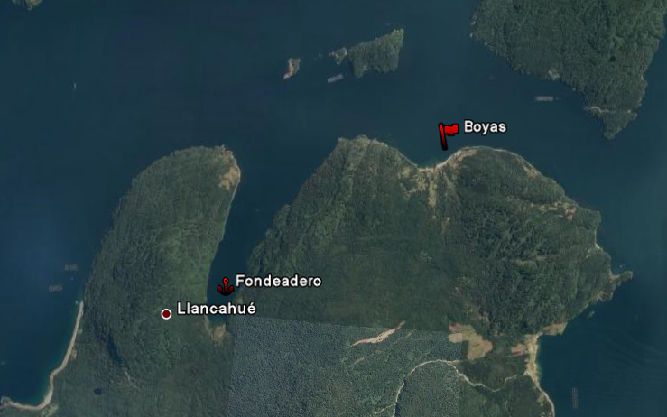
Es un fondeadero que se sugiere fondear en sonda de 15 metros, teniendo presente lo somero de su saco.
Termas de Llancahué. Tiene boyas disponibles para sus clientes, para lo cual se deberá coordinar con la administración al celular +56996424857. El uso de las termas tiene un valor de $8.000.- app por persona lo cual se puede lograr un descuento bajo los $ 5.000.- por persona. Tiene un restaurant y servicio de hotelería.
Actividad de camaradería en tierra.

Los lugares empleados para eventos de camaradería que han resultado bastante cómodos, por su cercanía a los yates son:

Quincho del Club Náutico de Reloncaví. Está al lado contrario de la secretaría en el primer piso, está techado y con puerta. Tiene un asador de cordero con dos sables y motor eléctrico para girar la carne. Tiene mesas y banquetas. Debe ser solicitado en la secretaría del club y negociar el costo de arriendo.

Quincho de la Capitanía de Puerto de Calbuco. Se encuentra detrás de la capitanía y es techado y con puerta. Tiene un asador de parrilla con regulador de altura de gran dimensión. Tiene mesas y banquetas. Se deberá solicitar con anticipación.

Galpón de la Capitanía de Puerto de Castro. Se encuentra al lado de la pasarela de acceso al muelle flotante. Es un galpón techado abierto hacia el mar que se emplea para guardar embarcaciones y/o vehículos. No protege del frío de la noche como los otros quinchos. Tiene un par de barriles con parrillas. Se deberá solicitar con anticipación y hay que considerar pedir mesas y sillas.

